Vilddjurets Tecken (666)
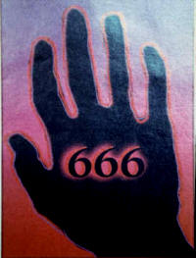
Vad säger bibeln om Vilddjurets tecken?
Översättning C-S.K.
Uppenbarelseboken 13: 15-18
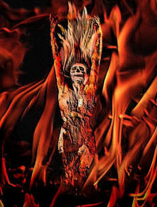
Och det fick makt att ge livsande åt vilddjurets bild, så att bilden till och med kunde tala och låta döda alla dem som inte tillbad vilddjurets bild. Och det tvingar alla, små och stora, rika och fattiga, fria och slavar, att ta emot ett märke på högra handen eller på pannan, så att ingen kan köpa eller sälja utom den som har märket, vilddjurets namn eller dess namns tal. Här gäller det att vara vis. Den som har förstånd må räkna ut vilddjurets tal, ty det är en människas tal. Och dess tal är sexhundrasextiosex.

Uppenbarelseboken 14: 9-11
En annan ängel, den tredje, följde dem och sade med stark röst: Den som tillber vilddjuret och dess bild och tar dess märke på sin panna eller sin hand, han skall själv få dricka av Guds vredes vin, som oblandat hälls i Guds vredes bägare. Han kommer att plågas i eld och svavel inför de heliga änglarna och inför Lammet. Röken från deras plåga stiger upp i evigheternas evigheter. De har ingen ro eller vila vare sig dag eller natt, dessa som tillber vilddjuret och dess bild och tar emot märket med dess namn.

Det finns en hel del spekulationer om hur detta kommer att bli, men man kan vara säker på att…

VEM HELST som tar på sig vilddjurets märke blir DÖMD! Det finns INGEN väg tillbaka, INGEN förlåtelse, INGEN andra chans, INGEN befrielse, INGEN frälsning!
Tro inte att… ”Gud kommer att förstå. Han kommer att förlåta mig för att jag tagit på mig märket, Han är barmhärtig och vill inte att jag skall förlora mitt liv. Jag behöver inte bekymra mig, jag kan fortfarande bli frälst, eller hur”? FEL!!!

Om du tar på dig vilddjurets tecken 666 på din panna eller på din hand, då är det ute med dig! Du kommer inte att bli räddad! Du har överlåtit dig till vilddjuret.

Det kommer ett stort betryck och svårigheter när tecknet delas ut. Det kommer förmodligen att verka som den bästa lösningen att överleva och att reda ut många svårigheter. Stark påtryckning kommer att utövas för att du skall ta på dig märket, som tortyr, förlora livet, förlora jobbet, förlora barnen, förlora sin position, rykte, hus, frihet, lemmar osv.

Profeter har varnat: Djävulen kommer inte att låta dem som vägrar ta på sig märket, undkomma med en enkel halshuggning, utan han kommer att tortera dem fruktansvärt för att de skall ta på sig hans märke.

Du kommer inte att kunna köpa eller sälja något utan märket. Då MÅSTE du vara beredd på att dö. Du måste vara beredd på avrättning hellre än att ta på dig vilddjurets tecken, oavsett vad straffet kommer att bli. Kompromissa inte, gör inget misstag, de som tar på sig märket, även troende, kommer för alltid att vara FÖRDÖMDA av Guds vrede!

Tro inte att självmord kommer att befria dig från lidandet och rädda dig genom att inte behöva ta på dig märket. Självmord kommer INTE att rädda dig; det kommer att förpassa dig till helvetet, även om du är en troende. Om du inte tror på Jesus och vägrar att ta på dig märket, kommer du inte heller att bli räddad. Du måste tro och bekänna Jesus som Herre i ditt liv, vägra ta på dig märket, bara då kan du bli räddad.

Men det finns hopp för dem som har lämnats kvar, de som vägrar att ta på sig vilddjurets tecken och som blir dödade för sin tro.
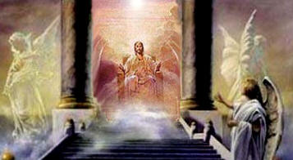
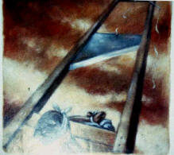
Uppenbarelseboken 20:4
Och jag såg troner, och de som satt på dem fick rätt att döma. Och jag såg deras själar som hade halshuggits därför att de hade vittnat om Jesus och förkunnat Guds ord och inte hade tillbett vilddjuret och dess bild och inte tagit emot dess märke på pannan eller handen. De levde och regerade med Kristus i tusen år.

